Задания для 4 класса
За23.05.22 г.
Русский язык | Тема. Повторение по теме «Глагол».  - Повтори правила по теме «Глагол».  - Выполни упр.247, 249.
Литературное чтение | Тема. Внеклассное чтение. «В путь, друзья!» (книги о путешествиях и путешественниках,  настоящих).  1 Работа над темой урока (прочитать рассказ)  Открытие Антарктиды — выдающийся подвиг российских моряков  Ф.Ф. Беллинсгаузен  16 (28) января 1820 года — день открытия Антарктиды. Российские моряки под  командованием капитана 2 ранга Ф.Ф. Беллинсгаузена и лейтенанта М.П. Лазарева на шлюпах  «Восток» и «Мирный», несмотря на плотные льды и туманы, прошли вокруг Антарктиды на  широтах от 60° до 70° и неопровержимо доказали существование земли в районе южного  полюса.  Поразительно, доказательство существования Антарктиды сразу было признано как  выдающееся географическое открытие. Однако потом ученые еще более ста лет спорили, что  же было открыто. Был ли это материк, или всего лишь группа островов, покрытая общей  шапкой льда? Сам Беллинсгаузен ни разу не говорил об открытии материка. Окончательно  подтвердить материковый характер Антарктиды удалось только в середине XX века в  результате длительных исследований с использованием сложных технических средств.  Дальние плавания российских моряков  Первая половина XIX века завершала период великих географических открытий и целую эпоху  парусного флота. Для нас этот период знаменателен не только открытием Антарктиды, но и  кругосветными плаваниями русских моряков, которые открывали новые земли, составляли и  уточняли картографические материалы, проводили обширные океанографические  исследования. В 1803 году началась первая в истории отечественного флота кругосветная  экспедиция И.Ф. Крузенштерна и Ю.Ф. Лисянского. В 1807 году — кругосветная экспедиция  лейтенанта В.М. Головнина на шлюпе «Диана». В 1815 году — кругосветное плавание  лейтенанта О.Е. Коцебу на бриге «Рюрик», а в 1822 — гидрографическая экспедиция  лейтенанта Ф.П. Литке к берегам Новой Земли. Эти плавания дали русским морякам бесценный  опыт морских исследований и подготовили поход к Антарктиде.  Неведомая Антарктида  Особое значение в этом ряду имела антарктическая экспедиция Ф.Ф. Беллинсгаузена и  М.П. Лазарева в 1819-1821 гг. Антарктида — «Терра Аустралис инкогнита» — неведомая  Южная земля. Гипотеза о ее существовании была выдвинута географами древнего мира и  поддерживалась учеными средних веков. Начиная с XVI века, эту землю помещали на картах в  районе Южного полюса. Поиски ее безуспешно вели португальцы Б. Диаш (1487-1488) и  Ф. Магеллан (1520), голландец А. Тасман (1644).  Наконец, английский мореплаватель Джеймс Кук после своего плавания 1772-1775 годов  написал: «Я обошел океан Южного полушария на высоких широтах и сделал это таким  образом, что неоспоримо отверг возможность существования материка… Я смело могу сказать,  что ни один человек никогда не решится проникнуть на юг дальше, чем это удалось мне».  Авторитет Д. Кука был настолько велик, что дальнейшие поиски Антарктиды были  прекращены.  Опровергнуть это утверждение довелось нашим морякам. Русские мореплаватели  В.М. Головнин. И.Ф. Крузенштерн, Г.А. Сарычев и другие неоднократно выступали за  необходимость дальнейшего изучения южных полярных морей. Эту идею поддерживала  прогрессивная общественность России. И вот, 4 июля 1819 года Кронштадт торжественно  проводил в дальнее плавание сразу две экспедиции. Одна направилась для исследования  северной части Тихого океана, другая — в Южную полярную область на поиски Антарктиды.
Математика | Тема. Письменное деление на трехзначное число.  - Повтори.  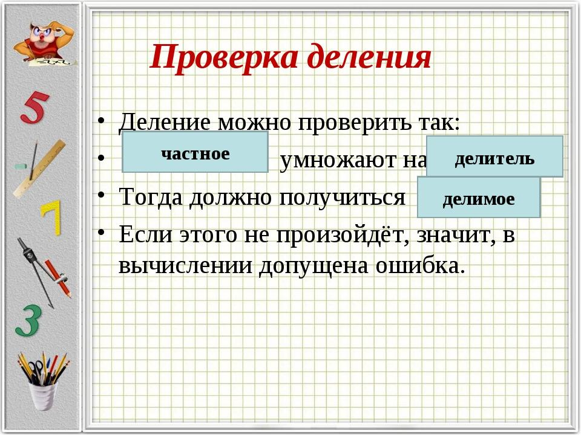  - №313, с.76 – вычисли и выполни проверку.  - Реши уравнения №314.  - Реши задачу №311.
Окружающий мир (природа) | Тема. Великая Отечественная война и великая Победа.  - Что вы знаете о Великой Отечественной войне? Когда она началась? (22 июня 1941 года.}  - Сколько лет длилась эта война? (4 года.)  - Когда наш народ отмечает День Победы? (9 мая.)  - Каких полководцев Великой Отечественной войны вы знаете? (Жуков, Рокоссовский, Конев,  Малиновский.)  - Назовите города-герои? (Москва, Санкт-Петербург, Севастополь, Киев, Волгоград, Одесса,  Тула, Керчь, Мурманск, Смоленск.)  2 Работа над темой урока  Работа с учебником стр. 142-145  Домашнее задание: стр. 142-145 (проработать и дать письменные ответы на вопросы)  1) - На что рассчитывали немецкие военачальники, нападая на СССР?  2) - Где были немецкие войска в сентябре?  3) - Сколько дней длилась блокада Ленинграда?  4) - А когда они находились у Москвы?  5) - Откуда прибыли воины для защиты Москвы?  6) - Когда советская армия перешла в наступление?  7) - Где одержали первую победу?  8) - Когда начались ожесточенные бои за Сталинград?  9) - Сколько времени продолжались бои?  10) - Когда началось новое наступление русских?  11) - Где разгорелось сражение летом 1943 года?  12) - Чем стала эта победа?  13) - Когда была полностью освобождена территория Советского Союза?  14) - Когда был штурм Берлина и кто руководил им?  15) - Какой праздник отмечает наша страна 9 мая?  16) - Какой была цена Победы?
Физическая культура | Тема: Физкультурно-оздоровительная деятельность  Здоровый образ жизни. Правила здорового образа жизни обучающихся. Двигательный режим учебного и выходного дня.

Спортивный кружок:1. Лёгкая атлетика Бег на короткие дистанции. Бег по пересечённой местности. С/и «Лапта». Бег на средние дистанции.
Танцевальный кружок:2 Постановочно-репитиционная работа Работа под счет. Работа с музыкальным сопровождением. Рисунок танцев. Движения по рисунку танцев.
Умелые ручки:3 «Остров ненужных вещей» Изготовление вазочек из пластилиновых бутылок и бусин. Изготовление панно «Кувшинки» из упаковочного материала. Изготовление сувенира из пластиковой посуды.

